

**INTEGRANTES**

|  |  |  |  |
| --- | --- | --- | --- |
|  | ***NOMBRE*** | ***ROL*** | ***CEDULA*** |
| ***1*** | **Brayan José Milian Berrio** | **Lider del Equipo** | **1118863934** |
| ***2*** | **Andrés Felipe Cortes García** | **Diseñador UI** | **1053859431** |
| ***3*** | **Samuel Buriticá Saldarriaga** | **Diseñador de Software** | **1037642434** |
| ***4*** | **Daniel Ramírez Laverde** | **Tester** | **1054994726** |
| ***5*** | **Juan Esteban Nichoy Larrañaga** | **Administrador Infraestructura** | **1107527844** |

**GRUPO: 58**

**NOMBRE DEL EQUIPO: Falcon**

**DOCENTE: Jhon Jairo Orozco Dávila.**

**UNIVERSIDAD DE CALDAS**

**DESARROLLO DE SOFTWARE CICLO III**

**VIRTUALIDAD**

**2021-08**

**Formato de Informe de Seguimiento**

|  |  |
| --- | --- |
| Nombre del equipo | Falcon |
| Sprint No: | ***1*** |

1. Primera reunión (plan inicial del sprint) - lunes.
   * Pantallazo:

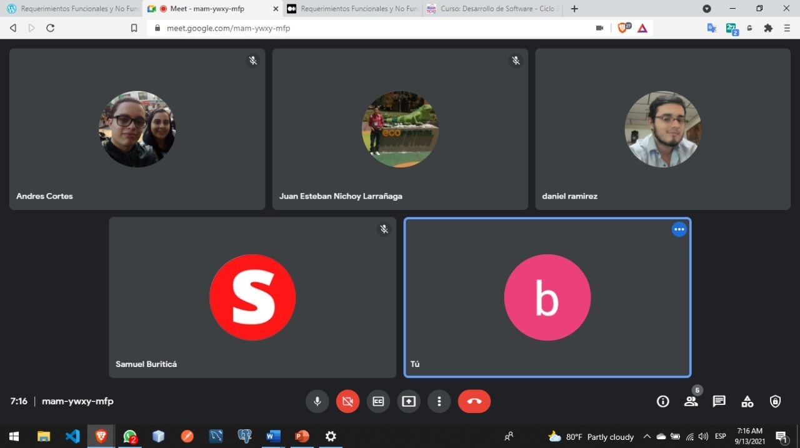

Observaciones:

|  |
| --- |
| En la primera reunión del sprint, se hizo para asignar los roles del equipo. Se planteó el tipo de software a desarrollar (según lo estipulado por el docente) y se llegó a la conclusión que sería un ***software de inventario.*** Así mismo se definieron las columnas que estarían en el tablero ***KANBAM (to do, in progress, in review, blocked, closed),*** y se definieron diferentes tableros KANBAM según la etapa de desarrollo en que se encuentre el proyecto. Por último, se definieron las tareas a realizar durante el sprint.  **Nota:** En esta actividad participaron todos los integrantes |

1. Reunión diaria de seguimiento - martes.
   * Pantallazo:

|  |
| --- |
|  |

Observaciones:

|  |
| --- |
| Para esta segunda reunión se asignaron las tareas respectivas para los miembros del equipo, y se colocaron en el respectivo tablero. Aquí una imagen de cómo se fueron creando las ***tareas(issues)*** a la derecha en la columna assignes se puede ver a quien esta asignada la tarea***.*** El miembro encargado de crear los issues es ***el líder del equipo.***    Para la solución se buscaron textos, se vieron vídeos y se consultó con personas que han trabajado con inventarios, para tener un mejor contexto del cómo es el proceso y manejo de información de un formulario.  Y así se ve el tablero KAMBAN, con la tarea asignada:    Se puede observar las 5 columnas dependiendo en qué estado se encuentre la tarea. Finalmente se asignaron el resto de tares correspondientes a él sprint. He aquí una imagen del estado inicial del tablero KANBAM:  **Nota: *Para este sprint todos los integrantes del grupo trabajaron en conjunto en todas las tareas*** |

1. Reunión diaria de seguimiento - miércoles.
   * Pantallazo:

|  |
| --- |
|  |

Observaciones:

|  |
| --- |
| Durante esta reunión se comenzó a hacer el planteamiento del problema, se buscó información en internet, se tomó ejemplo el material disponible de la Universidad de Caldas, y se consultó con el profesor. **Nota:** todos los integrantes del grupo participaron en la actividad.  Aquí un pequeño boceto de cómo iba tomando forma el planteamiento del problema:    Y actualizamos el tablero KAMBAN, y fue quedando de la siguiente manera: |

1. Reunión diaria de seguimiento – jueves.
   * Pantallazo:

|  |
| --- |
|  |

Observaciones:

|  |
| --- |
| Durante el esta estableció el inicio de los requisitos funcionales, no funcionales e historias de usuario. Se basó la implementación de esto en búsquedas en internet, el material de apoyo brindado por el profesor y la universidad de Caldas. He aquí una imagen de los requisitos y de cómo iba tomando forma:  **Nota:** todos los integrantes del equipo trabajaron en la tarea    Nuevamente se actualizó el tablero de KAMBAN: |

1. Reunión diaria de seguimiento – viernes.
   * Pantallazo:

|  |
| --- |
|  |

Observaciones:

|  |
| --- |
| Finalmente, en el último día del sprint se dieron los retoques finales a los documentos que había que entregar y el tablero quedó de la siguiente manera:    Adicionalmente a esto usamos una herramienta de github llamada ***milestones,*** que se asemeja a el sprint de la metodología Scrum donde estipulamos un tiempo limite y el automáticamente, calcula el porcentaje de avance según las tareas que se vayan cerrando.    Ese es el estado de nuestro milestones con 6 tareas en general 5 abiertas y una cerrada.  Y este es el estado final de nuestro milestones:  Y este es el estado final de nuestro tablero KANBAM para el primer Sprint |